儿童发生呼吸道感染如何预防？
健康中国
作者：首都医科大学附属北京儿童医院呼吸中心主任医师 秦强
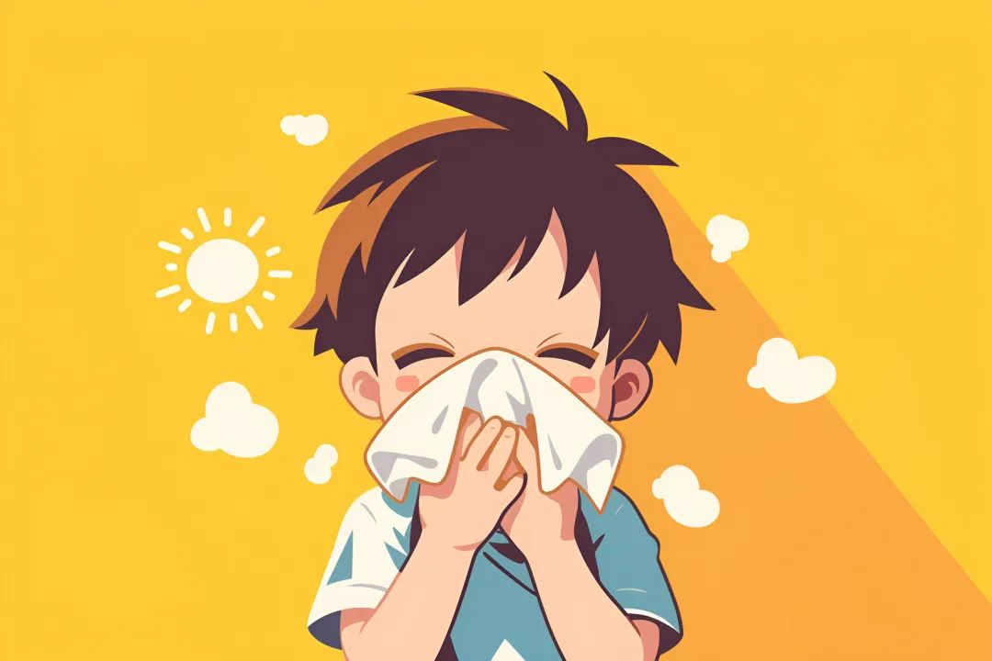

一、儿童为何容易发生呼吸道感染
1.儿童正处在生长发育阶段，免疫功能和各脏器功能发育还不完善。
2.儿童呼吸系统发育与成人不同。以肺部组织为例，儿童的大部分肺泡都在努力“工作”，一旦发生感染，代偿能力较弱，很容易出现呼吸道症状。因此，不少孩子得肺炎后，病情可能在短时间内进展迅速，尤其是低龄儿童和有基础病的孩子。
3.呼吸系统感染与儿童的个人卫生习惯密切相关。儿童容易接触到很多病原体，如果没有养成良好的卫生习惯，很容易通过揉眼睛、抠鼻子、吃手等动作感染相关病原体。
此外，一些呼吸道病原体可产生沉降，儿童比成人矮小，更接近地面，导致接触高浓度病原体的机会更高，感染概率更大，特别是喜欢在地上爬来爬去的孩子。这也提醒我们，为了下一代的健康，不要随地吐痰等。
二、如何正确应对呼吸道混合感染
呼吸道感染可能由多种病原体引起，包括病毒、支原体、细菌和真菌等。在呼吸道感染高发季节，儿童可能会同时合并多种病原体感染。
在此，特别提醒家长，要遵医嘱使用抗菌药。大部分感染以病毒感染为主，而抗菌药对病毒感染无效，仅对细菌感染有效。因此，不建议家长盲目过早使用阿奇霉素、头孢类抗菌药等。
另外，家长不要仅凭病原学检测结果判断病因。病原学判断需要丰富的经验，仅凭借检测结果盲目确定为某种病原体感染，而自行用药的行为很不科学。建议家长带孩子到医院做科学评估并遵医嘱治疗。不同的儿童在用药方面也存在差异，对一个孩子有效的药物不一定也适合另一个孩子，所以不宜直接效仿。


